Министерство науки и высшего образования Российской Федерации Федеральное государственное бюджетное образовательное учреждение высшего образования

ТОМСКИЙ ГОСУДАРСТВЕННЫЙ УНИВЕРСИТЕТ СИСТЕМ УПРАВЛЕНИЯ И РАДИОЭЛЕКТРОНИКИ(ТУСУР)

Кафедра компьютерных систем в управлении и проектировании (КСУП)

РАЗРАБОТКА ПЛАГИНА "АВТОМОБИЛЬНЫЙ ПОРШЕНЬ" ДЛЯ САПР КОМПАС-3D

Проект системы по лабораторному проекту

по дисциплине «ОСНОВЫ РАЗРАБОТКИ САПР»

Выполнил:

студент гр. 580-3

______________Е.А. Денисов

«___» _______________ 2023 г

.

Руководитель:

к.т.н., доцент каф. КСУП

______________А.А. Калентьев

«___» _______________ 2023 г.

# 1 Описание САПР

# Описание программы

САПР (Система автоматизированного проектирования) — автоматизированная система, реализующая информационную технологию выполнения функций проектирования, представляет собой организационно техническую систему, предназначенную для автоматизации процесса проектирования, состоящую из комплекса технических, программных и других средств автоматизации его деятельности [1].

КОМПАС-3D – это российская импортонезависимая система трехмерного проектирования, ставшая стандартом для тысяч предприятий и сотен тысяч профессиональных пользователей. В основе КОМПАС-3D лежит российское геометрическое ядро C3D (создано C3D Labs, дочерней компанией АСКОН) и собственные программные технологии.

КОМПАС-3D широко используется для проектирования изделий основного и вспомогательного производств в таких отраслях промышленности, как машиностроение (транспортное, сельскохозяйственное, энергетическое, нефтегазовое, химическое и т.д.), приборостроение, авиастроение, судостроение, станкостроение, вагоностроение, металлургия, промышленное и гражданское строительство, товары народного потребления и т. д [2].

# Описание API

API (англ. Application Programming Interface) – описание способов, которыми одна компьютерная программа может взаимодействовать с другой программой.[3]

Для КОМПАС-3D существует API под названием API 5. Для построения объекта в Компас-3D через API будут использоваться следующие классы: KompasObject (таблица 1.1), ksDocument3D (таблица 1.2), ksEntity(таблица 1.3).

Таблица 1.1 — Используемые методы класса KompasObject

| Название | Тип возвращаемых данных | Описание |
| --- | --- | --- |
| Document3D | LPDISPATCH | Указатель на интерфейс трехмерного документа |
| ActiveDocument3D | LPDISPATCH | Указатель на текущий трехмерный документ |
| GetParamStruct | Variant | Используется для получения значения параметра структуры. |

Таблица 1.2 — Используемые методы класса ksDocument3D

| Название | Тип возвращаемых данных | Описание |
| --- | --- | --- |
| Create | ksDocument3D | Создает пустой документ (деталь или сборку) |
| GetObjParam | Variant | Возвращает параметры объекта |
| SetObjParam | long | Установить параметры объекта |
| GetPart | LPDISPATCH | Получить указатель на интерфейс компонента в соответствии с заданным типом |

Таблица 1.3 — Используемые методы класса ksEntity

| Название | Тип возвращаемых данных | Описание |
| --- | --- | --- |
| Create | BOOL | Создать объект в модели |
| Update | BOOL | Изменить свойства объекта (используя ранее установленные свойства) |

# Обзор аналогов

**САПР Catia**

Catia – это программное обеспечение для моделирования автомобильных САПР в основном используется для 3D-моделирования поверхностей и твердых тел, проектирования жидкостных и электронных систем, проектирования бытовой электроники, машиностроения, проектирования конструкций и 3D-моделирования для 3D-печати.[4]

Он также широко используется для инженерных моделей и предлагает комплексное решение для проектирования, придания формы и управления интеграцией шасси и силовых агрегатов, поверхностей класса А и дизайна интерьера в жизненный цикл автомобильной продукции. Интерфейс плагина показан на рисунке 1.1.

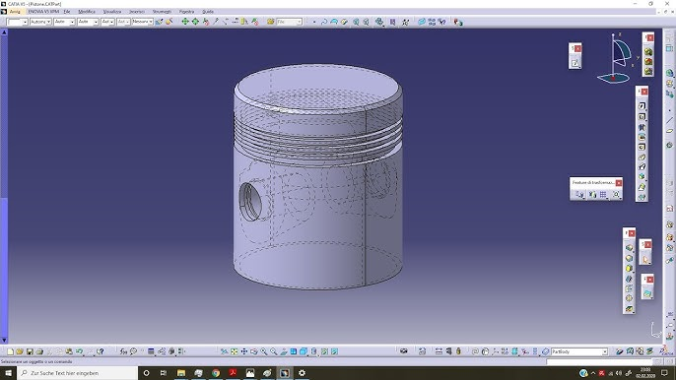

Рисунок 1.1 — Интерфейс САПР Catia

# 2 Описание предмета проектирования

Поршень — подвижная деталь поршневых машин (паровых машин, насосов, компрессоров и поршневых двигателей внутреннего сгорания), перекрывающая поперечное сечение ее цилиндра и перемещающаяся вдоль его оси. В двигателях, силовых цилиндрах и прессах поршень передаёт давление рабочего тела (газа или жидкости) движущимся частям; в некоторых типах двигателей поршень выполняет также и газораспределительные функции. В насосах и компрессорах приводимый в возвратно-поступательное движение поршень производит засасывание, сжатие и подачу жидкости или газа.[5]

На рисунке 2.1 представлен чертеж поршня.

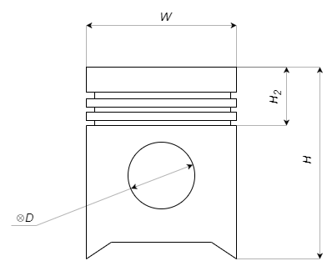

Рисунок 2.1 – Чертеж поршня

Параметры поршня:

* высота поршня H (50 — 65 мм);
* общее количество маслосъемных и компрессионных колец n (2 — 3) зависит от типа ДВС
* высота головки поршня рассчитывается из формулы (от 0.25 до 0.32H)
* диаметр днища поршня W (92 — 106 мм)
* диаметр отверстия для поршневого пальца D (от 0.16 до 0.22 W)
* Тип ДВС (бензиновый/дизельный)
* Материал поршня (алюминий/чугун)

# 

# 3 Проект программы

# 3.1 Описание технических и функциональных аспектов проекта

Для графического описания абстрактной модели проекта, а также пользовательского взаимодействия (сценарии действия) использован стандарт UML.

UML язык графического описания для объектного моделирования в области разработки программного обеспечения. UML является языком широкого профиля, это – открытый стандарт, использующий графические обозначения для создания абстрактной модели системы, называемой UML – моделью. UML был создан для определения, визуализации, проектирования и документирования, в основном, программных систем. UML не является языком программирования, но на основании UML возможна генерация кода и наоборот.

При использовании UML была построена диаграмма классов.

# 3.2 Диаграмма классов

Диаграмма классов – структурная диаграмма языка моделирования UML, демонстрирующая общую структуру иерархии классов системы, их коопераций, атрибутов (полей), методов, интерфейсов и взаимосвязей между ними.[6]

На рисунке 3.1 представлена диаграмма классов.

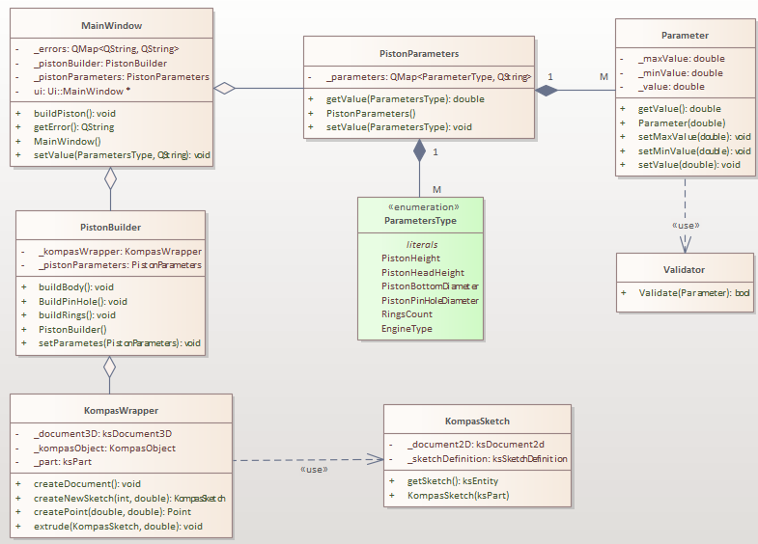

Рисунок 3.1 – Диаграмма классов

* MainWindow — главное окно, управляет данными.
* PistonBuilder — класс, ответственный за построение поршня.
* KompasWrapper — класс-обертка над API САПР Компас-3D.
* KompasSketch — класс-помощник для KompasWrapper, ответственный за построение чертежа детали.
* PistonParameters — класс, хранящий параметры поршня.

# 3.3 Макет пользовательского интерфейса

Макет пользовательского интерфейса содержит поля, где можно вводить параметры поршня. Для создания модели необходимо нажать кнопку "Построить". Если вводятся недопустимые символы, они автоматически не будут добавляться в строку. Например, если требуется ввести только цифры, то другие символы не смогут быть введены.

На рисунке 3.2 представлен макет пользовательского интерфейса.

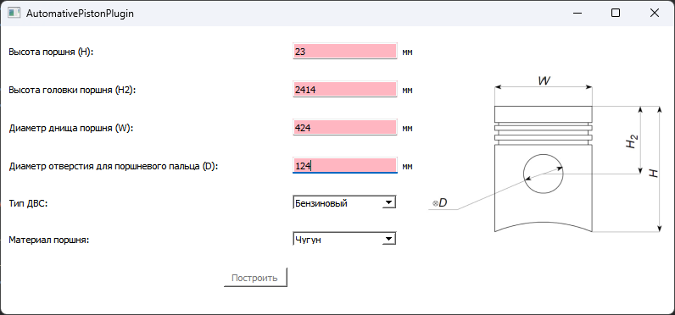

Рисунок 3.2 – Макет пользовательского интерфейса

При попытке построить поршень, если пользователем ранее были введены неверные параметры, кнопка построить будет заблокирована.

# Список литературы

1. САПР — Википедия. [Электронный ресурс]. — Режим доступа: https://ru.wikipedia.org/wiki/Система_автоматизированного_проектирования (дата обращения 17.10.2023).

2. КОМПАС-3D — Официальный сайт САПР Компас. [Электронный ресурс]. — Режим доступа: https://kompas.ru/kompas-3d/about/ (дата обращения 17.10.2023).

3. API — Википедия. [Электронный ресурс]. — Режим доступа: https://ru.wikipedia.org/wiki/API (дата обращения 17.10.2023).

4. Catia— Википедия. [Электронный ресурс]. — Режим доступа: https://ru.wikipedia.org/wiki/Catia (дата обращения 28.10.2023).

5. Поршень— Википедия. [Электронный ресурс]. — Режим доступа: https://ru.wikipedia.org/wiki/Поршень (дата обращения 28.10.2023).

6. UML. [Электронный ресурс]. – Режим доступа: http://www.uml.org/ (дата обращения 17.10.2023).